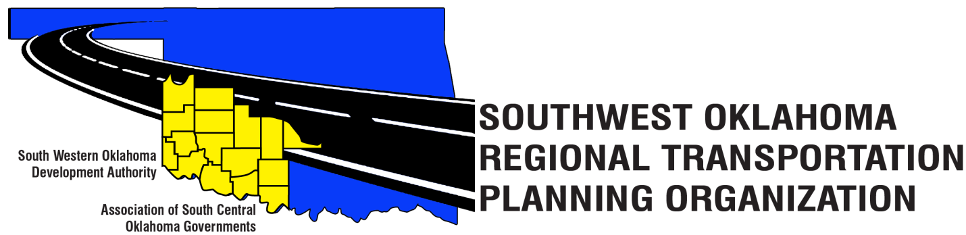
Junta Directiva SORTPO

La Agenda de la reunión

Centro de Tecnología occidental
La educación de adultos Bldg 621 antes de la Dra.
Burns Flat, OK 73624
&
Centro de Tecnología del Río Rojo
JDM Centro de negocios, RM-B113
3300 W. DE BOIS D'Arc
Duncan, OK 73533

Enero 26, 2017 10:30 a.m.

- Llamada al orden
- Nominal: Presentaciones
- Aprobación del acta de la reunión de 8 de diciembre de 2016.
- Discutir la reunión de partes interesadas del condado programar
 | Fecha y hora de la reunión de participantes | Lugar de encuentro
Algodón | 2/15; 1:30p | Sala eléctrica de algodón cívica (pendiente de confirmación).
Greer | 2/9; 9:00a | Mangum Chamber of Commerce  119 E. Jefferson St.
Harmon | 2/9; 1:00p | Hollis Ayuntamiento  208 W. Jones en St.
Jackson | Para ser programados | A determinarse
Jefferson | 2/21; 9:30a | Waurika determinada
Stephens | 2/21; 1:30p | Centro de Tecnología del Río Rojo JDM Business Center 3300 W. DE BOIS D'Arc  Duncan, OK
Tillman | 2/15; 9:00a | Centro de Tecnología de Great Plains Tillman/Kiowa Campus 2001 E. Gladstone Ave.  Frederick, OK

- Discutir y ofrecer orientación al personal en la recopilación de datos, identificación de los principales temas de preocupación, las tendencias y el papel de la participación pública en el proceso de planificación de transporte.

- Nuevos negocios

- Informes y comentarios
  - Reunión del Comité técnico 1-19-17
  - Discutir fecha de reunión en febrero de 2017

- Levantar

